- 填空题（每小题3分，共15分）
1、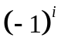的主值是___________．
2、设函数的傅里叶变换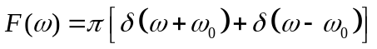，则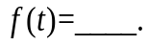
3、设函数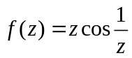，则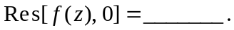
4、设正向曲线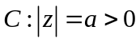，则积分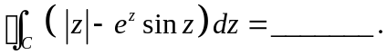
5、设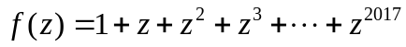，则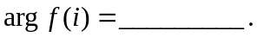
二、选择题（每小题3分，共15分）
1、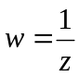将平面上的曲线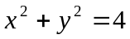映射成平面上的图形为（ ）．
（A）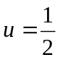 （B）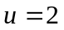 （C）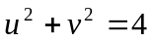 （D）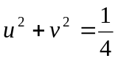
2、函数在点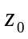处可导是在该点解析的（ ）．
（A）充分条件 （B）必要条件 （C）充要条件 （D）既非充分又非必要条件
3、级数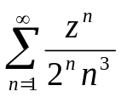的收敛半径为（ ）.
（A） （B） （C） （D）
4、级数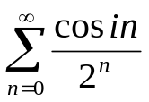的敛散性情况是（ ）.
（A）不定 （B）发散 （C）条件收敛 （D）绝对收敛
5、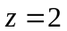是函数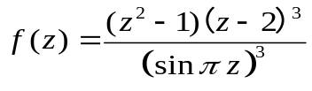的（ ）．
（A）可去奇点 （B）本性奇点 （C）极点 （D）解析点
三、计算下列各题（每小题5分，共25分）
1、沿曲线求积分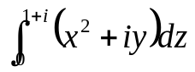；
2、设曲线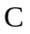为正向圆周，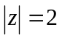，求积分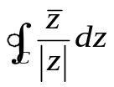；
3、设曲线为正向圆周，，求积分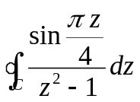；
4、设曲线为正向圆周，，求积分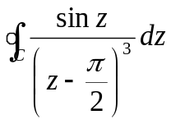；
5、求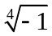的所有的值.
四、（15分）把函数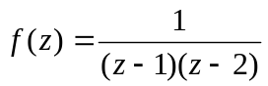分别在指定的圆环域内展开成洛朗级数：
（1）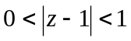； （2）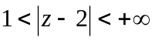； （3）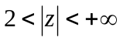.
五、（10分）用Laplace变换求解微分方程初值问题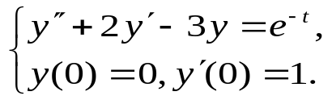
六、（12分）（1）证明函数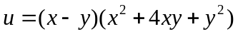为调和函数；
（2）求函数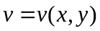，使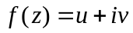为解析函数，且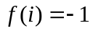；
（3）求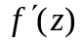.
七、（8分）若与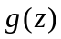分别以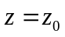为级极点与级极点，问下列函数在点处
有何性质？
（1）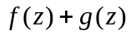； （2）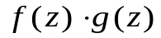； （3）

